Практическая газовая хроматография и анализ равновесного пара
Программа курса рассчитана на 36 учебных часов.
Форма обучения – очная.
Практический курс: 36 часов в течение 5-ти календарных дней (на газовом хроматографе Clarus 680 PerkinElmer и дозатором равновесного пара TurboMatrix HS 40 PerkinElmer). Программа проведения семинаров (практических работ) составляется индивидуально, в зависимости от пожеланий слушателей.
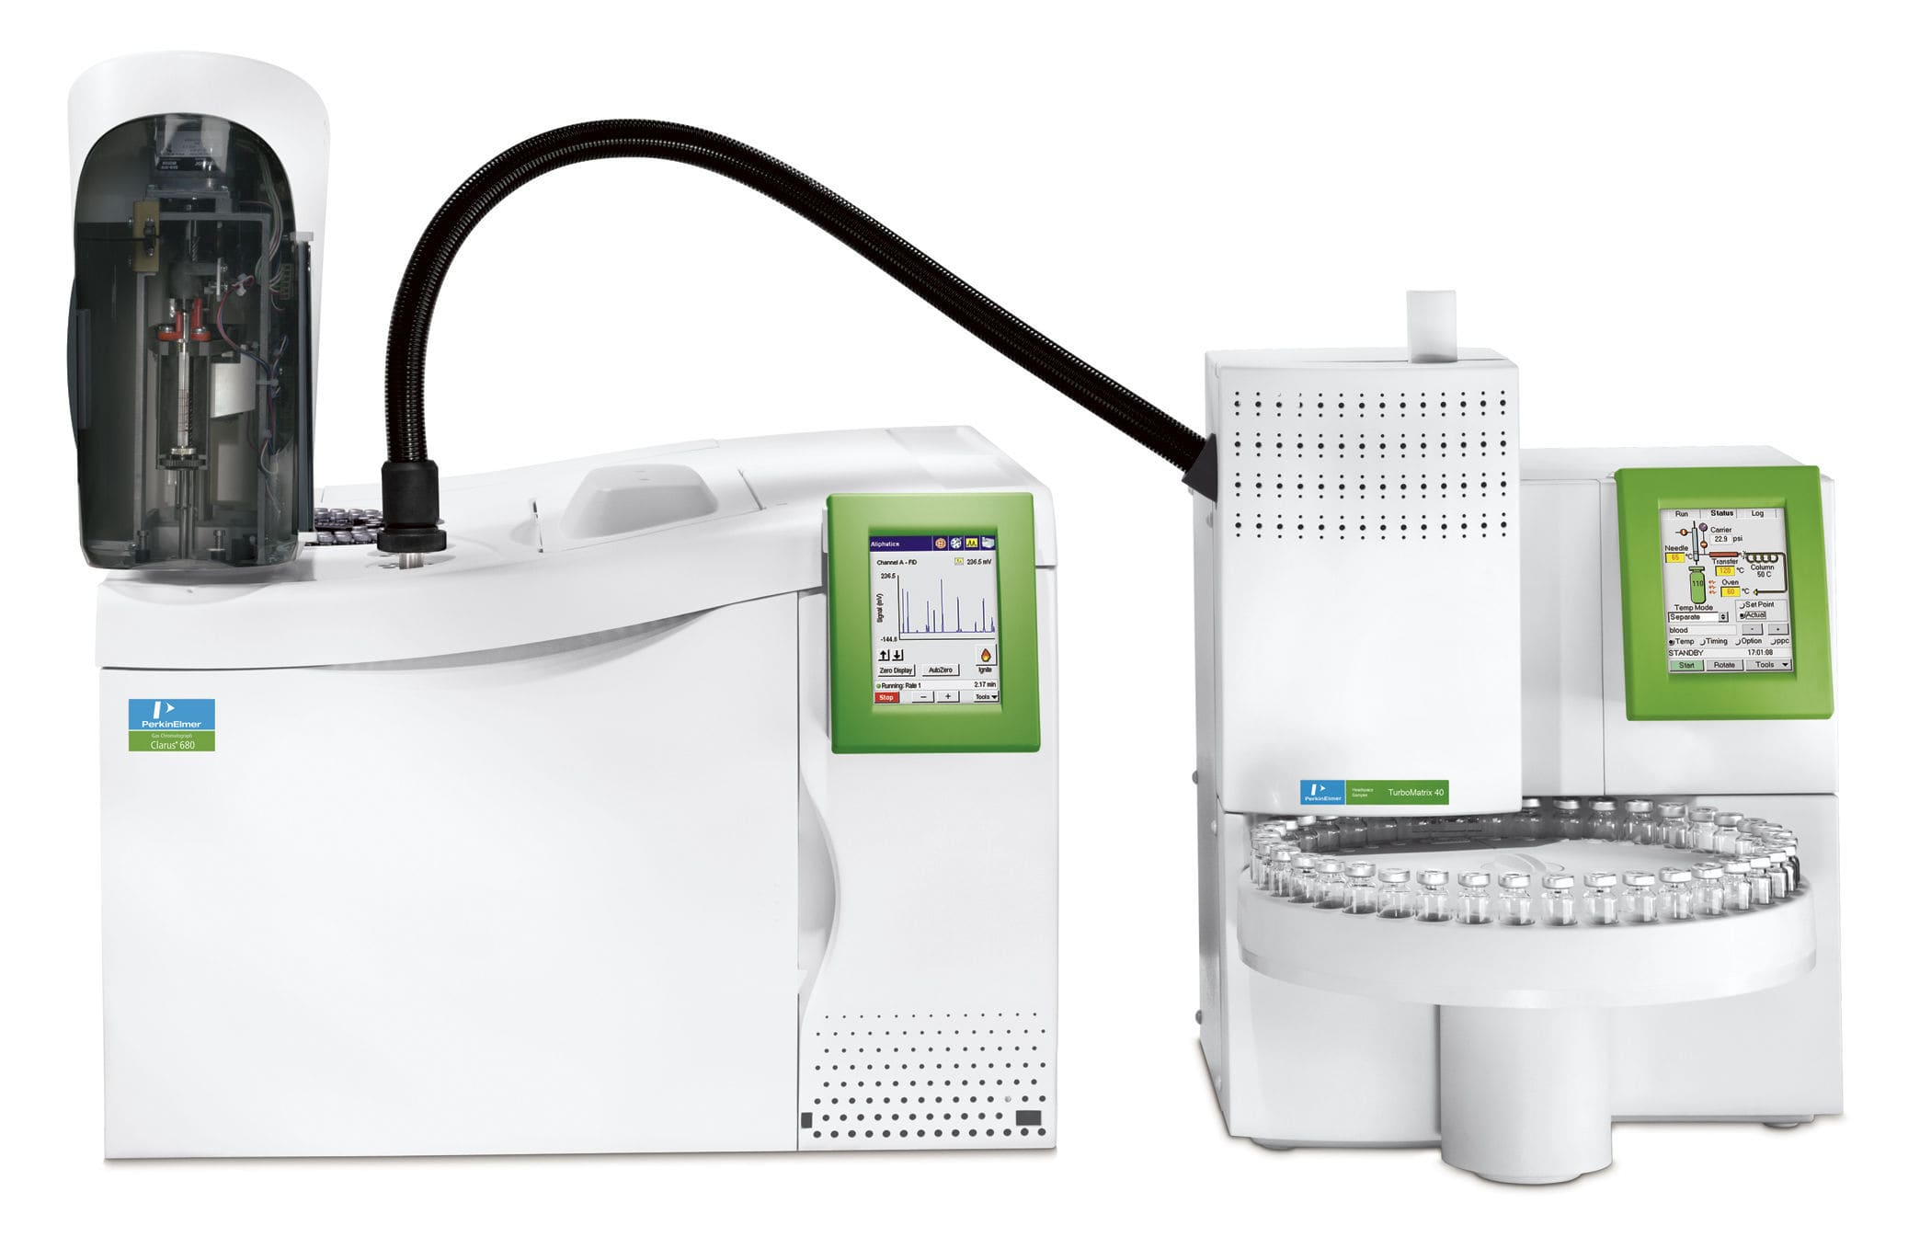
(Clarus 680 и TurboMatrix HS 40)

Семинары проводятся для химиков-аналитиков, лаборантов и руководителей лабораторий химической, фармацевтической, нефтяной и пищевой промышленностей.
Для участия в семинаре необходимо заполнить заявку и выслать её на адрес (fdpo@list.ru) Центра Повышения Квалификации Специалистов (ЦПКС). После обработки заявки на адрес организации отправляется счёт и договор. По мере готовности и предварительной договорённости слушатели прибывают в СПХФА для прохождения практического курса, сдачи итогового экзамена и получения удостоверения государственного образца.
Официальный сайт ЦПКС (http://cpks.pharminnotech.com/) на базе Санкт-Петербургской Химико-Фармацевтической Академии.
Контактные телефоны: +7 919-10-84-154 специалист по хроматографии компании Шелтек АГ (Сипкин Денис Игоревич); (812)-499-39-05 – начальник Испытательной Лаборатории Центр контроля качества лекарственных средств (Тернинко Инна Ивановна).
Программа курса семинаров по теме: Практическая газовая хроматография и анализ равновесного пара (Clarus 680 HP PerkinElmer)».
Основные понятия и сущность метода ГХ и анализа равновесного пара (парофазный анализ). Область применения газовой хроматографии и парофазного анализа.
Физико-химические основы хроматографического процесса и парофазного анализа. Основные правила и подходы к решению хроматографических задач. Область применения анализа равновесного пара.
Принципиальная схема, основные системы и узлы газового хроматографа и дозатора равновесного пара.
Система подготовки газов, дозирующие устройства, термостат, хроматографическая колонка, детекторы. Техническое обслуживание газового хроматографа и дозатора равновесного пара PerkinElmer.
Программное обеспечение TotalChrom, TurboMatrix, Empower.
Конфигурация прибора. Создание ГХ метода. Запуск единичного анализа и списка образцов (создание и запуск последовательности). Подбор оптимальных условий хроматографического анализа.
Анализ равновесного пара: инструментальные и методические подходы к решению данной задачи.
Выбор растворителя. Расчет объема ввода пробы. Скорость и время ввода пробы. Время и температура термостатирования пробы.
Выбор оптимальных условий проведения хроматографического анализа.
Влияние условий хроматографирования на селективность и эффективность разделения. Выбор колонки, детектора, скорости потока и программы градиента для термостата колонки. Оформление методики газохроматографического анализа паровой фазы.
Пригодность хроматографической системы.
Критерии оценки хроматографического разделения в газохроматографическом анализе. Относительное стандартное отклонение, рассчитанное по временам удерживания и площадям пиков, число теоретических тарелок, асимметрия пика, значение сигнал-шум, разрешение пиков.
Порядок выполнения хроматографического анализа по готовой методике.
Приготовление растворов, подготовка хроматографа к анализу, получение и обработка хроматографических данных.

Пробоподготовка, основные правила и подходы при анализе паровой фазы.

Способы сохранения представительности пробы. Выбор оптимального растворителя. Основные виды экстракции.
Хроматограмма, как источник сведений о качественном и количественном составе анализируемой смеси.
Качественный и количественный хроматографический анализ. Выбор и измерение основных количественных характеристик хроматографических пиков, методы количественного анализа, построение калибровочной кривой. Создание отчетов.

